
Moção Nº 69/2022

De Congratulações a Nicholas Naruto Kuroki pelo sucesso de seu álbum musical lançado no Japão.

Excelentíssimo Senhor Presidente,

Como diz Crys Rangel: “A música é a arte mais direta, ela entra no ouvido, vai para o coração e manifesta-se na alma”. E enxergamos isso com Nicholas Naruto Kuroki. Um jovem muito talentoso de nosso município que com sua capacidade musical encanta a todos onde passa. Aliás, o talento de Nicholas é tão grande que transbordou os limites de São Roque e chegou até o Japão!
Nascido em São Roque, em 8 de outubro de 1998, Nicholas, ainda jovem, já demonstrava muita habilidade para a música: sempre cantava com seus amigos e participava de eventos musicais – principalmente com a temática japonesa. Ele, inclusive, chegou a ganhar um concurso de karaokê aos 16 anos.
Assim, devido ao seu talento, passou a receber olhares de empresários do meio artístico. Dessa forma, logo recebeu o convite de um para ir morar no Japão e fazer carreira como cantor por lá.
Entretanto, chegando ao Japão, as dificuldades foram enormes. Nicholas não sabia falar japonês e estava muito difícil se sustentar financeiramente. Mas o pior ainda estava por vir: seu empresário lhe deu um “golpe” e o deixou sem nada. Sem ter para onde ir, Nicholas precisou ir dormir na rua, no Japão.
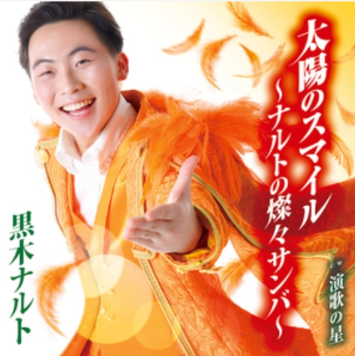
Após 3 dias dormindo em uma praça, Nicholas conseguiu encontrar uma conhecida que o abrigou e passou a lhe ensinar o japonês. A partir daí, graças a sua determinação e talento, ele conseguiu “mudar o ritmo da música”. Nicholas, pouco a pouco, passou a fazer apresentações e ganhar os holofotes do público japonês.
Em 2018, Nicholas foi selecionado para participar do The Karaoke Battle, da TV Tokyo, um programa de muita audiência no Japão, e, então, devido ao seu ótimo desempenho, ganhou grande projeção.
Atualmente, Nicholas vem se tornando um sucesso na Terra do Sol Nascente como cantor, fazendo diversos show e apresentações na televisão japonesa. Cativando a todos pela sua voz e nos inspirando pela sua história de superação.
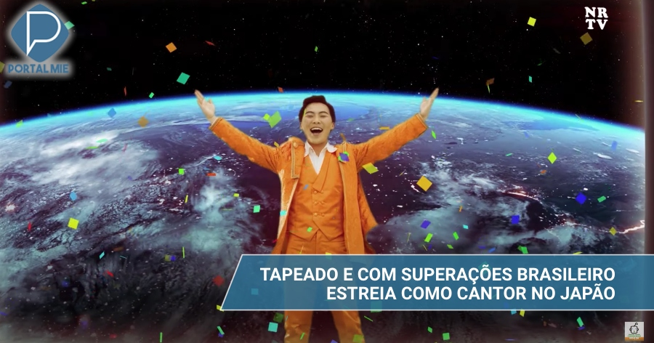
É um orgulho, para nosso município, ver um jovem de São Roque fazendo todo esse sucesso e levando o nome de nossa cidade e, claro, do nosso país a lugares tão distantes. Nós são-roquenses sempre estaremos, mesmo que do outro lado do mundo, “pertinho” do Nicholas, apoiando, incentivando, acompanhando e se emocionando com seu talento.

Ante o exposto, Diego Gouveia da Costa, Vereador da Câmara Municipal da Estância Turística de São Roque, REQUER ao Egrégio Plenário que faça constar, na Ata da presente Sessão, Moção de Congratulações a de Congratulações a Nicholas Naruto Kuroki pelo sucesso de seu álbum musical lançado no Japão.

Que da presente seja dada ciência a Nicholas Naruto Kuroki.

Sala das Sessões “Dr. Júlio Arantes de Freitas”, 2 de março de 2022.

Diego Gouveia da Costa
(Diego Costa)
Vereador
PROTOCOLO Nº CETSR 02/03/2022 - 08:09 2781/2022 / CD

